Сканер штрихкодов CUSTOM KBR2D

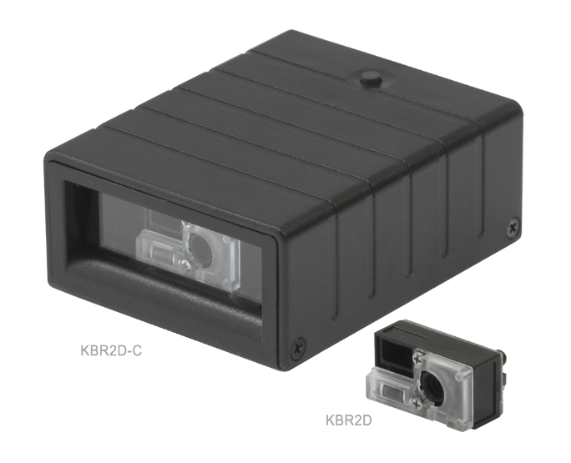
KBR2D — это семейство сканеров штрих-кодов, предназначенных для киосков самообслуживания, банкоматов, ценовых чекеров, здравоохранения и для любого OEM-приложения, также доступный в пластиковом корпусе (KBR2D-C). KBR2D — это высокопроизводительный, объемный всенаправленный сканер, способный быстро и точно считывать любые 1D и 2D штрих-коды, будь то напечатанные на бумаге (значки, квитанции, медицинские браслеты) или отображаемые на экране смартфона или планшета. Сканеры KBR2D основаны на технологии CMOS для оптимальной чувствительности изображения и динамического диапазона. Интеграция KBR2D происходит быстро и легко благодаря нескольким вариантам монтажа.

ХАРАКТЕРИСТИКИ

Срок службы MTBF (расчетный) | 50 000 часов
Разрешение | 3mil/0.076 mm@PCS90% Code39, 8mil/0.2 mm@PCS90% QRCod
Скорость сканирования | 60 кадров в секунду (при полном разрешении)
Поддерживаемые штрих-коды (1D) | UPC-A, UPC-E, EAN-8/JAN-8, EAN-13/JAN-13, Code 39, Code 128, Interleaved 25, Industrial 25, Matrix 25, Codabar/NW7, Code 93, China Post, MSI/Plessey, Telepen, GS1 Databar Omni-directional, GS1 Databar Limited, GS1 Databar Expended
Поддерживаемые штрих-коды (2D) | Data Matrix, PDF 417, QR Code, Micro QR Code, Dot Code DISABLED BY DEFAULT: Aztec, Micro PDF 417, Han Xin Code, GM Code
Индикатор | Звуковой
Допуск по углу Тангажа/Перекосу | 5°~60° (±5°)
Расстояние считывания | От 3 до 28 см
Угол считывания | Горизонталь – 55°, Вертикаль – 35°
Оптическая система (датчик) | 1280 (H) x 800 (V) пикселей
Влажность | От 20% до 95% (без конденсации)
Температура хранения | От -20 °C до 70 °C
Максимальная температура | 60°C
Минимальная температура | -20 °C
Механический удар | 2000G, 0.7 ms, половина синуса, 3axes
Материал корпуса | Поликарбонат
Питание | DC+5V±5%
Вес USB-кабель | 51г
Вес | 106 г (сканер + плата + корпус)
Размер (ШxВxГ), мм | 56 мм Ш х 69 мм Д х 28 мм В
Рабочая температура | От 0 °C до 50 °C

